Hola profesora, como me indicó, le adjunto también la tarea de ayer ya que al parecer hubo un problema con la entrega.  
Ya le había mostrado mis actividades con fecha de ayer, pero de igual modo aquí le dejo la evidencia por cualquier cosa.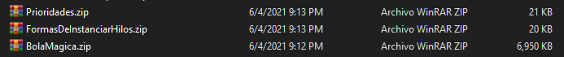

Muchas gracias por permitirme entregarla de esta manera. Buen día. 😊